福建省轻工工艺品进出口商会 福建省陶瓷树脂工艺品出口基地商会
信 息 简 报
2015年第14期 (总第106期) 2015年4月17日

【商会工作】
商会组织召开小型内销交流会

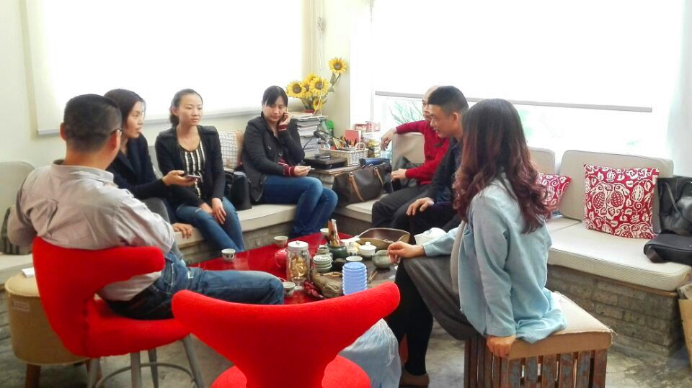
4月14日下午，在庄梅英副秘书长的牵头组织下，南洋、信德、辉邦、金火把、人文家居、尚寓家居等六家会员企业内销负责人在泉州千亿山庄召开内销交流会。与会者结合近几年各公司内销经营情况，分析了内销市场现状，分享了内销经验，重点就产品定位、库存管理、市场趋势等方面展开深入交流与探讨。与会者认为，这种小型、自发的交流会，能够让参会者在轻松自由的氛围下深入交流，相互学习，获得启发，也为今后的合作奠定基础。希望商会今后多组织类似活动，特别是要加强泉州、安溪、德化、厦门、福州等各大产业区之间的交流与合作。
（商会秘书处：饶晖）

高力永监事长一行赴安溪调研

4月16日，我商会长高力永监事在黄健民秘书长、安溪家居工艺品商会周金庆先生的陪同下，前往安溪华侨职校拜访安溪藤铁工艺创始人陈清河老先生，了解了安溪藤铁工艺发展历史，并就该产业发展过程中遇到的瓶颈以及产业如何转型升级等问题展开深入交流与探讨。
拜访陈老后，商会一行还拜访了安溪英发家具装饰有限公司陈明辉董事长、吴美珠总经理和安溪富华工艺品有限公司叶文安总经理等，就产业发展情况进行了深入交流。
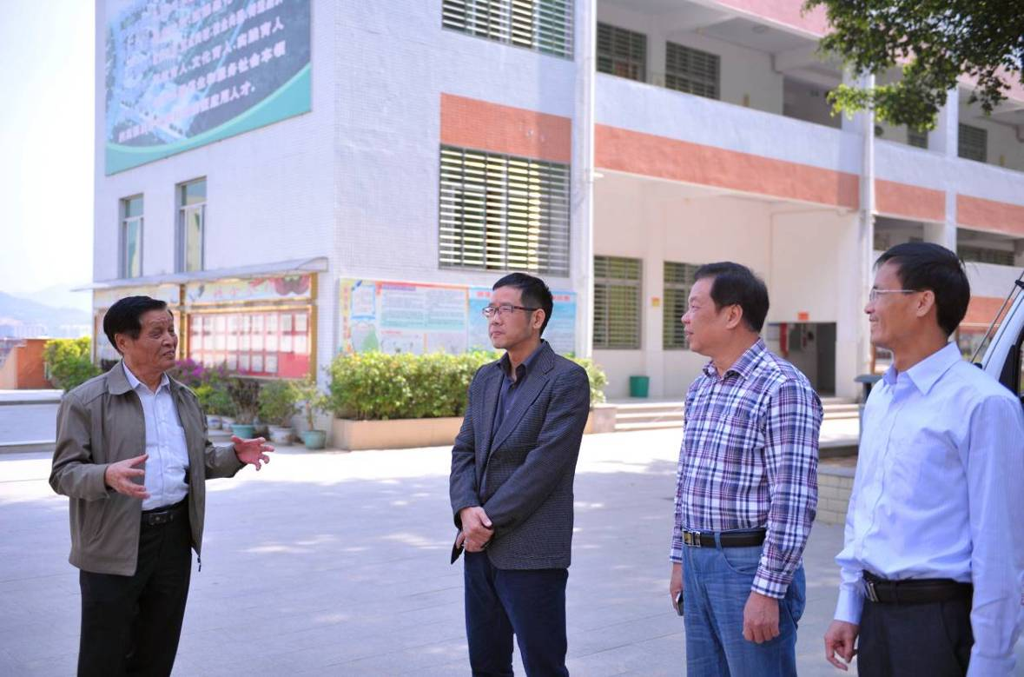
陈清河先生在介绍安溪藤铁工艺发展史
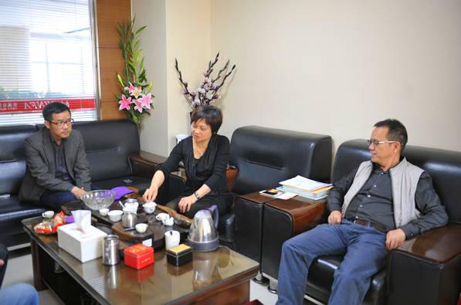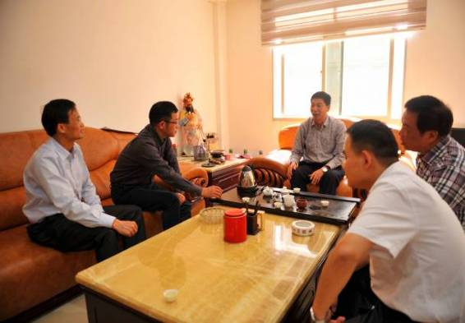
高力永监事长与英发、富华公司负责人相互交流
（商会秘书处：饶晖）【政策法规】

国务院多举措支持实体经济发展

近日，国务院总理李克强主持召开国务院常务会议，决定在全国范围清理规范涉企收费、下调燃煤发电上网电价和工商业用电价格、依法适当降低铁矿石资源税征收比例，多措并举减轻企业负担，支持实体经济发展。
会议确定，集中用半年时间开展专项行动，在全国全面清理涉企行政事业性收费和政府性基金，涉及行政审批前置、市场监管和准入等具有强制垄断性的经营服务性收费等，通过简政放权、放管结合、转变政府职能，立规矩、建机制，用依法、规范、透明的管理制度扼制任性收费，挖掉乱收费的病根。一是对去年中央和地方政府确定取消、停征和减免的600多项收费规定进行自查、督查，必须落实到位，不得以任何理由拖延或拒绝执行，不得变换名目继续收取，尤其要落实好对小微企业、服务业、保障性住房、高校毕业生就业等减免收费基金的政策。二是凡没有法律法规依据且未按规定批准，越权设立的涉企收费基金项目一律取消，坚决纠正擅自提高征收标准、扩大征收范围的行为。三是凡没有法定依据的行政审批中介服务及收费全部取消。四是取消政策效应不明显、不适应市场经济发展需要的政府性基金，整合重复设置的收费基金。对政府性基金收费超过服务成本，以及有较大收支结余的，要降低征收标准。五是对清理规范后保留的涉企收费建立清单，并向社会公布，清单外一律不得收费。强化举报机制，对乱收费的典型行为要曝光，并严肃追究责任，决不让各类违规收费野蛮生长，使广大企业不受滋扰、致力发展。
会议决定，为降低企业成本、稳定市场预期、促进经济增长、有扶有控调整产业结构，适当下调燃煤发电上网电价和工商业用电价格。一是按照煤电价格联动机制，下调全国燃煤发电上网电价平均每千瓦时约2分钱。二是实行商业用电与工业用电同价，将全国工商业用电价格平均每千瓦时下调约1.8分钱，减轻企业电费负担。继续对高耗能产业采取差别电价，并明确目录，加大惩罚性电价执行力度。
（摘自：中国政府网）

企业货物进出口实行“多点报关 申报地放行”

根据厦门海关发布的2015年第5号公告，4月8日起，泉州关区全面启动“多点报关、申报地放行”区域通关改革。
从4月8日起，泉州关区内“多点报关、申报地放行”模式下，符合条件的企业在其货物进出口时，可以自主选择向厦门关区驻邮局办事处以外的任一现场海关申报，并在申报地海关办理货物放行手续，口岸监管场所凭海关电子放行信息为其办理提货、装运手续。海关信用等级均为一般信用企业（含一般信用企业）以上的收发货人、经营单位、申报单位适用“多点报关、申报地放行”模式。收发货人未在海关登记备案的，以经营单位及申报单位的海关信用等级为准。
改革首日，泉州海关共接受“多点报关，申报地放行”模式报关单14票。该模式的启动进一步提高了泉州关区整体通关效率，有针对性地解决了企业实际问题，进一步顺畅物流，降低企业物流成本，给企业带来实实在在的红利。
（摘自：泉州网）

【行业动态】

厦门自贸区上百家企业尝鲜“一照一号”

20个单位进驻服务大厅、102家企业领到“一照一号”营业执照、保税货物过卡时间从10分钟缩至15秒、远海自动化码头下月启用、国内出口加工区首个汽车生产项目。这段时间，“自贸区”这几个字，已成为厦门坊间的最大热词。

新进展 319家企业新进驻
“自贸区的优势就是提供了政策便利，这是很多企业想要入驻的原因。”象屿保税区工作人员介绍，今年以来，前来考察咨询的国内外企业机构络绎不绝，投资热情高涨，新入驻的企业达到了319家。虽然自贸区还未正式挂牌，但是厦门一直坚持先试先行，率先全国实施“一照一号”，截至昨天上午，已经有102家企业领到了“一照一号”的营业执照，而且还在以每天8家企业的速度增加。
新突破 保税货物15秒过卡
海沧保税港区工作人员介绍，由于大量企业入驻，为了满足企业快速进出卡口的需求，他们对智能化卡口识别条形码系统进行了改造，实现了车辆过卡自动比对、自动识别、自动验放等智能化管理，保税货物过卡的时间从10分钟缩短到了15秒。
海沧保税港区工作人员还告诉记者，一批龙头项目也在加快建设中。比如，国内首个全自动化集装箱码头———远海自动化码头即将在这个月底下个月初投入运行。
（摘自：海西晨报）

一季度外贸出口增长4.9％ 贸易顺差扩大6.1倍

据海关统计，今年一季度，我国外贸进出口总值5.54万亿元人民币，比去年同期下降6%。其中，出口3.15万亿元，增长4.9%，进口2.39万亿元，下降17.3%。贸易顺差7553.3亿元，扩大6.1倍。
海关统计显示，一季度我国对美国、东盟、印度双边贸易进出口值分别为7731.9亿元、6713.9亿元、1038.2亿元，分别增长3.2%、4.5%、7%。对东盟、印度等新兴市场出口分别增长20.9%、23.3%。同期，对非洲、拉丁美洲等地区出口也增势良好，分别增长22.2%、9.6%。
一季度，我国出口价格总体下跌1%，跌幅小于同期进口价格总体下跌幅度。由此测算，一季度我国贸易价格条件指数为109.8，也就是说我国出口一定数量的商品可以多换回9.8%的进口商品，意味着我国贸易价格条件明显改善，对外贸易效益有所提升。
（摘自：人民日报）

【市场情报】
FamilyDollar财报结果喜忧参半

折扣零售商Family Dollar Stores Inc第二季度盈余超出预期的影响被让人失望的同店销售增长所抵消，受此消息影响，Family Dollar股价周三盘前下跌0.2%。
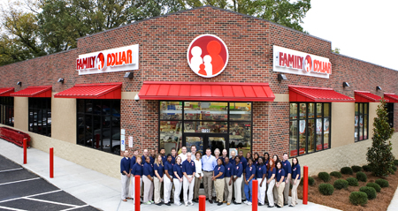
截至12月28日当季，净盈余从上年同期的9090万美元，合每股80美分跌至7670万美元，合每股67美分。抹除非经常性项目后，调整后每股盈余为74美分，高于分析师预期的73美分。营收上涨3%至28亿美元，符合预期。同店销售上涨0.5%，低于分析师预期的上涨1.7%。截至周二，Family Dollar股价今年以来下跌0.1%。
（来源：德科创艺）

【设计潮流】

土豪金，为家添一抹闪闪金光（美国）

随着“土豪金”手机的推出，金色再度成为人们追逐热捧的色彩，它炫目、华丽、灿烂。家居界当然也不例外加入了这场金光闪闪的战役中。在众多的室内设计中，我们看到了许多惊人的金色壁纸、艺术画、家具甚至是装饰配件的搭配点缀，如果你也想让家中有一种金光闪耀但不过分的质感，那么一些带有金色设计的挂画也是不错的选择。下面让我们一起来欣赏一下来自《Wild Apple》的一些“土豪金”挂画图案吧。
Avery Tillmon创作的《布鲁克林大桥》和《帝国大厦》。
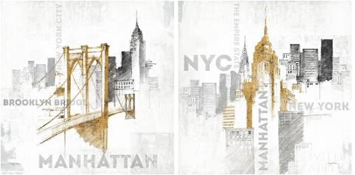
Emily Adams创作的《Shoe Fetish Quotes IV Light》和《Shoe Fetish Quotes VI Light》。


Sara Zieve Miller创作的《活得精彩》和《用爱去做一切事情》。


Wellington Studio创作的《葡萄酒闪光I》。
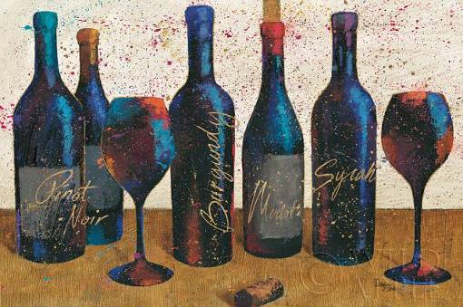
James Wiens创作的《金色的自然I》和《金色的自然II》。

来自Wild Apple Portfolio的《花之悦II》。

（来源：德科创艺）

───────────────────────────────
地址：福建省泉州市丰泽区城东街道办事处综合楼三楼（邮编362011）
电话：0595-22686788 传真：0595-22686799
网址：www.fjlaa.com 邮箱：fjlaa@fjlaa.com
───────────────────────────────

